ИНФОРМАЦИОННЫЙ МАТЕРИАЛ ОБЩЕСТВЕННЫХ ОБСУЖДЕНИЙ «ОБ ИЗМЕНЕНИИ ВИДА РАЗРЕШЕННОГО ИСПОЛЬЗОВАНИЯ ОБЪЕКТА КАПИТАЛЬНОГО СТРОИТЕЛЬСТВА С КАДАСТРОВЫМ НОМЕРОМ 38:06:070104:427, РАСПОЛОЖЕННОГО ПО АДРЕСУ: РОССИЙСКАЯ ФЕДЕРАЦИЯ, ИРКУТСКАЯ ОБЛАСТЬ, МУНИЦИПАЛЬНЫЙ РАЙОН ИРКУТСКИЙ, СЕЛЬСКОЕ ПОСЕЛЕНИЕ ОЕКСКОЕ, СЕЛО ОЕК, УЛ. ЛЕНИНА, Д. 14 КВ. 1, С ОСНОВНОГО ВИДА РАЗРЕШЕННОГО ОБЪЕКТА КАПИТАЛЬНОГО СТРОИТЕЛЬСТВА УЧАСТКА «ДОМ БЛОКИРОВАННОЙ ЗАСТРОЙКИ» НА УСЛОВНО РАЗРЕШЕННЫЙ ВИД ИСПОЛЬЗОВАНИЯ «ДОМА СОЦИАЛЬНОГО ОБСЛУЖИВАНИЯ»

Фрагмент из ГП Оекского муниципального образования

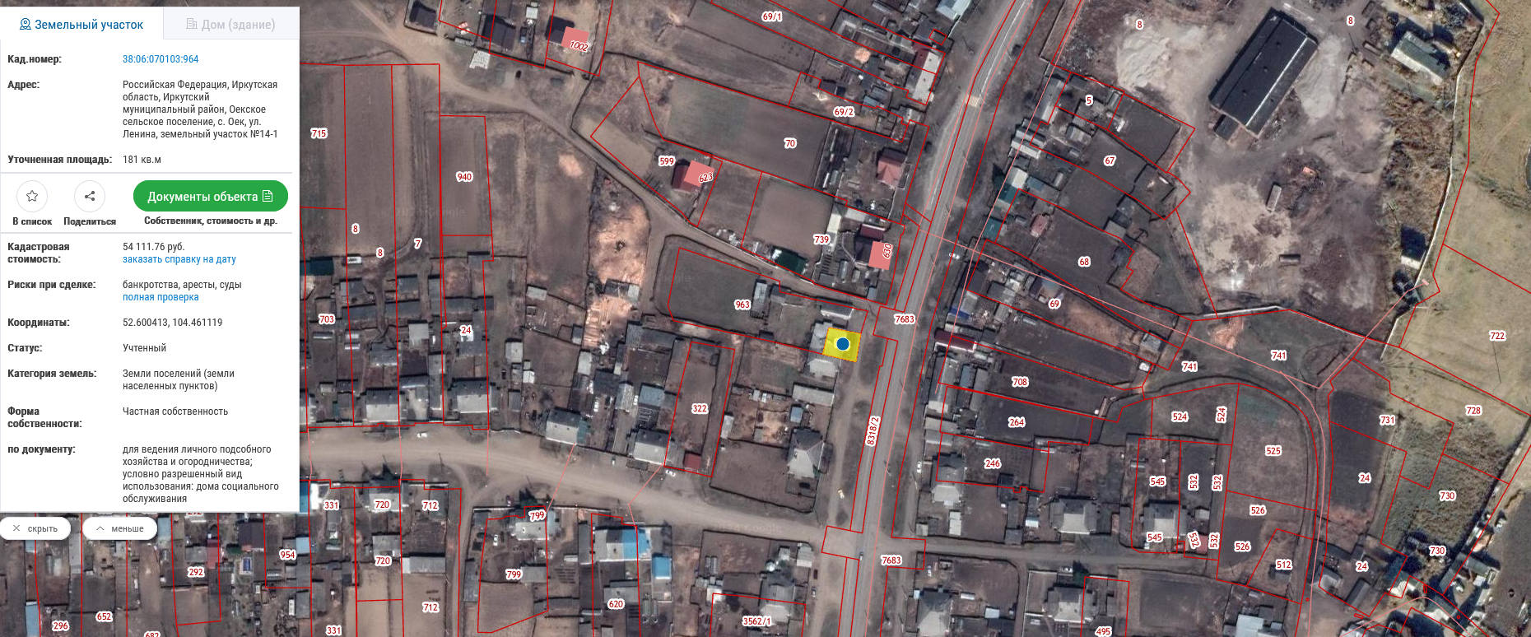

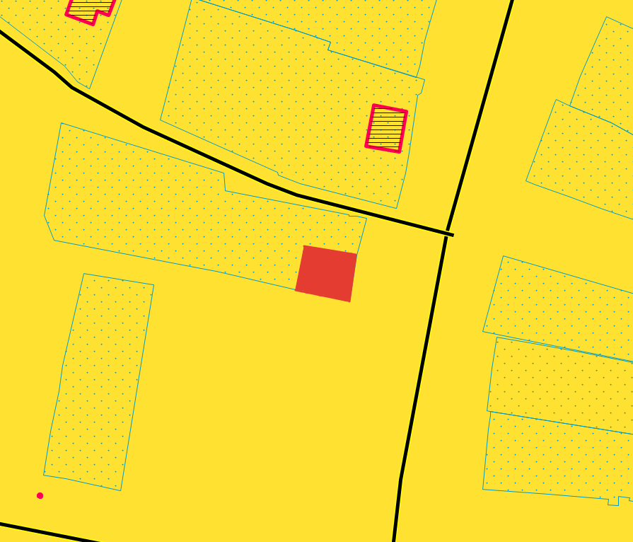

ЖИЛЫЕ ЗОНЫ:

ЗОНЫ ЗАСТРОЙКИ ИНДИВИДУАЛЬНЫМИ ЖИЛЫМИ
ДОМАМИ (ЖЗ-1)

3. УСЛОВНО РАЗРЕШЁННЫЕ ВИДЫ И ПАРАМЕТРЫ ИСПОЛЬЗОВАНИЯ ЗЕМЕЛЬНЫХ УЧАСТКОВ И ОБЪЕКТОВ КАПИТАЛЬНОГО СТРОИТЕЛЬСТВА:

ВИДЫ РАЗРЕШЕННОГО ИСПОЛЬЗОВАНИЯ ЗЕМЕЛЬНЫХ УЧАСТКОВ И ОБЪЕКТОВ КАПИТАЛЬНОГО СТРОИТЕЛЬСТВА |  |  | ПАРАМЕТРЫ РАЗРЕШЕННОГО ИСПОЛЬЗОВАНИЯ | ОСОБЫЕ УСЛОВИЯ РЕА-ЛИЗАЦИИ РЕГЛАМЕНТА
ВИДЫ ИСПОЛЬЗОВАНИЯ ЗЕМЕЛЬНОГО УЧАСТКА | ОПИСАНИЕ ВИДА РАЗРЕШЕННОГО ИСПОЛЬЗОВАНИЯ ЗЕМЕЛЬНОГО УЧАСТКА | ОБЪЕКТЫ КАПИТАЛЬНОГО СТРОИТЕЛЬСТВА И ИНЫЕ ВИДЫ ОБЪЕКТОВ | ПАРАМЕТРЫ РАЗРЕШЕННОГО ИСПОЛЬЗОВАНИЯ | ОСОБЫЕ УСЛОВИЯ РЕА-ЛИЗАЦИИ РЕГЛАМЕНТА
1 | 2 | 3 | 4 | 5
Дома социального обслуживания | Размещение зданий, предназначенных для размещения домов престарелых, домов ребенка, детских домов, пунктов ночлега для бездомных граждан;  размещение объектов капитального строительства для временного размещения вынужденных переселенцев, лиц, признанных беженцами | Объекты, предназначенных для размещения домов престарелых, домов ребенка, детских домов, пунктов ночлега для бездомных граждан;  размещение объектов капитального строительства для временного размещения вынужденных переселенцев, лиц, признанных беженцами | 1.Минимальные размеры земельного участка 100 кв.м.  Максимальная площадь земельного участка – 0,2 га.  2.Минимальный отступ от границ земельного участка – 3 м.  3.Максимальное количество этажей – 2.  4.Максимальный процент застройки – 70.  Иные параметры:  Минимальный процент озеленения – 20.  Максимальная высота оград – 1,5. | Встроенные и пристроенные в основные виды использования, отдельно стоящие.  Строительство осуществлять в соответствии со СП 42.13330.2016. СП 118.13330.2012, со строительными нормами и правилами, СП, техническими регламентами, по утвержденному проекту планировки, проекту межевания территории.  Использование земельных участков и объектов капитального строительства осуществлять с учетом режимов зон с особыми условиями использования территорий, приведенных в статьях 31-36 настоящих Правил

